Manual de Utilizare - Modul Balanță

Descriere generală
Modulul Balanță din aplicația Stocuri și Imobilizări-Sigma permite utilizatorilor să vizualizeze și să analizeze mișcările stocurilor dintr-o gestiune specifică, incluzând soldurile inițiale, intrările, ieșirile și soldurile finale. Aceasta oferă o imagine detaliată atât cantitativă, cât și valorică a gestiunii.
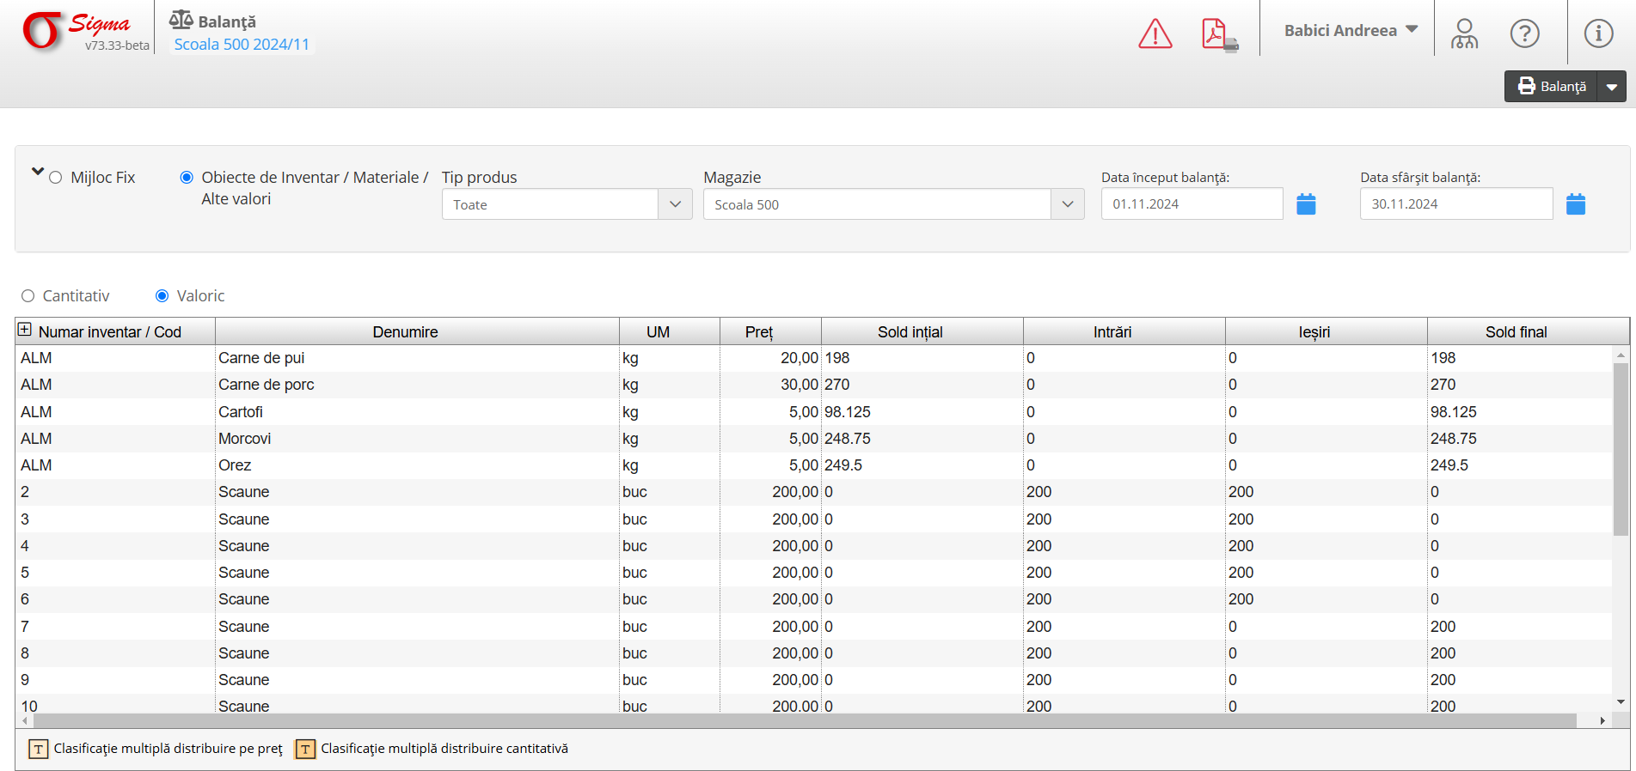

1. Accesarea Modulului
- Din meniul principal, selectați secțiunea Balanță.
- Alegeți tipul de stoc:
- Mijloc Fix.
- Obiecte de Inventar / Materiale / Alte Valori (selectat în această imagine).

2. Navigarea în Interfață
1. Setarea Perioadei:
- Data început balanță: Selectați data de început a perioadei pentru care se generează balanța (ex.: 01.11.2024).
- Data sfârșit balanță: Selectați data de final a perioadei (ex.: 30.11.2024).
2. Tip produs și Gestiune:
- Tip produs: Filtrați produsele după tip (Toate, Mijloc Fix, Obiecte de Inventar).
- Gestiune: Selectați gestiunea dorită (ex.: Școala 500).
-Și celelalte filtre suplimentare din combo: subtip produs, clasificare, categorie, comisii.

3. Mod de Vizualizare:
- Cantitativ: Afișează balanța în unități de măsură (ex.: kg, bucăți).
- Valoric: Afișează balanța în valori monetare.
4. Tabelul de Balanță:
- Structurat în următoarele coloane:
- Număr inventar / Cod: Identificator unic al produsului.
- Denumire: Numele produsului (ex.: Carne de pui, Scaune).
- UM: Unitatea de măsură (ex.: kg, buc).
- Preț: Prețul unitar al produsului.
- Sold inițial: Cantitatea sau valoarea existentă la începutul perioadei.
- Intrări: Cantitatea sau valoarea produselor intrate în gestiune.
- Ieșiri: Cantitatea sau valoarea produselor ieșite din gestiune.
- Sold final: Cantitatea sau valoarea rămasă la sfârșitul perioadei.
5. Opțiuni de Clasificare:
- Clasificare multiplă distribuire pe preț: Distribuie produsele în funcție de preț.
- Clasificare multiplă distribuire cantitativă: Distribuie produsele în funcție de cantitate.

3. Gestionarea Balanței
1. Vizualizare detalii produs:
- Selectați un produs din tabel pentru a accesa informații detaliate despre mișcările sale.
2. Căutare rapidă:
- Introduceți numărul de inventar sau denumirea produsului în caseta de căutare pentru a localiza rapid un articol specific.
3. Filtrare avansată:
- Utilizați filtrele disponibile pentru a restrânge afișarea produselor pe baza tipului, gestiunii sau perioadei selectate, subtipului, clasificării sau a comisiilor.

4. Funcționalități Suplimentare
1. Export și Tipărire:
- Utilizați butonul Balanta din colțul dreapta sus pentru a exporta sau tipări balanța generată.
2. Calcul Automat:
- Sistemul calculează automat soldurile inițiale, intrările, ieșirile și soldurile finale, eliminând necesitatea calculelor manuale.

5. Erori și Notificări
- Erorile sunt marcate prin simboluri de avertizare (!).
- Consultați mesajele afișate pentru a identifica probleme legate de gestiune sau mișcări incorecte.

